[TC161_UI_161] Kiểm tra Tải giao diện trang Liên hệ công khai (/contact) đầy đủ các thành phần
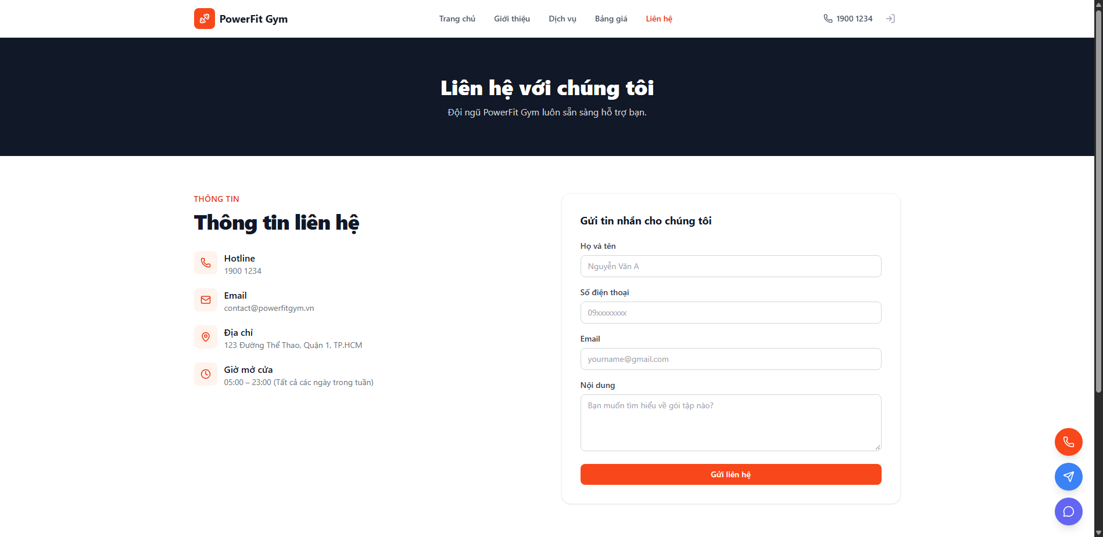
[TC162_UI_162] Kiểm tra Bắt lỗi Validation giao diện khi để trống trường bắt buộc 'Họ và tên'
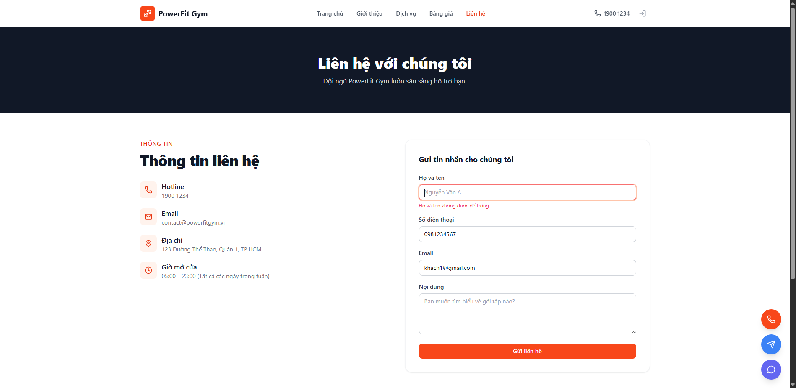
[TC163_UI_163] Kiểm tra Bắt lỗi Validation khi nhập Họ và tên sai quy tắc (chứa số hoặc ký tự đặc biệt)
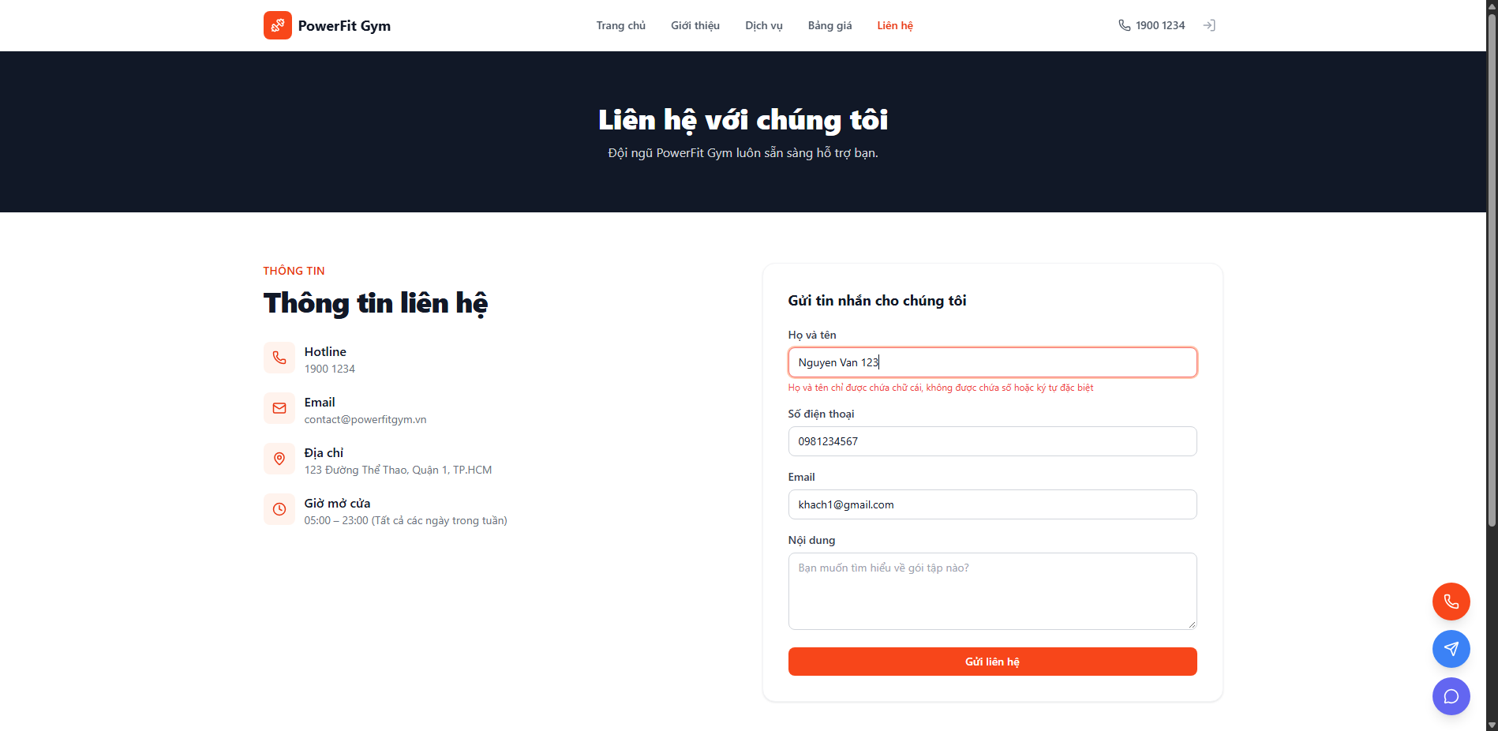
[TC164_UI_164] Kiểm tra Bắt lỗi Validation giao diện khi để trống trường bắt buộc 'Số điện thoại'
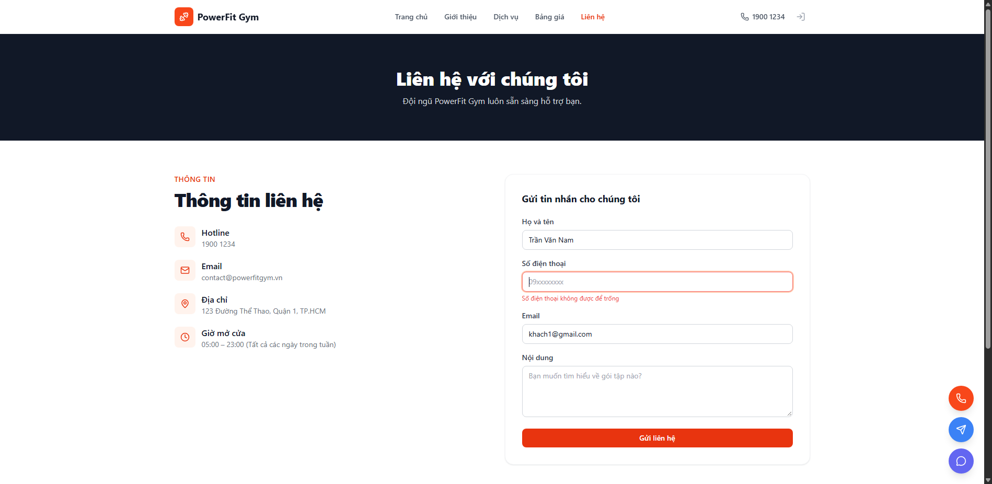
[TC165_UI_165] Kiểm tra Bắt lỗi Validation khi Số điện thoại sai định dạng (không đủ 10 số hoặc sai đầu số)
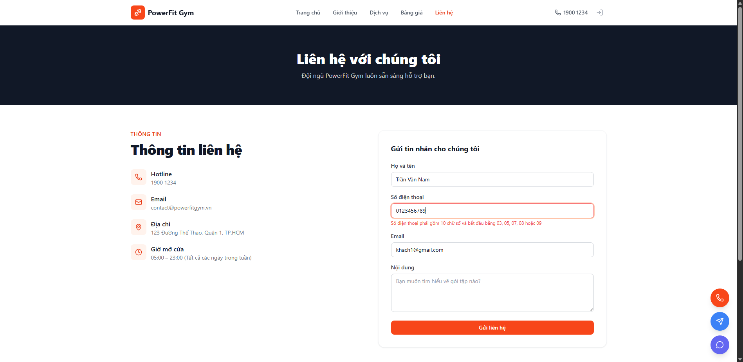
[TC166_UI_166] Kiểm tra Bắt lỗi Validation giao diện khi để trống trường bắt buộc 'Email'
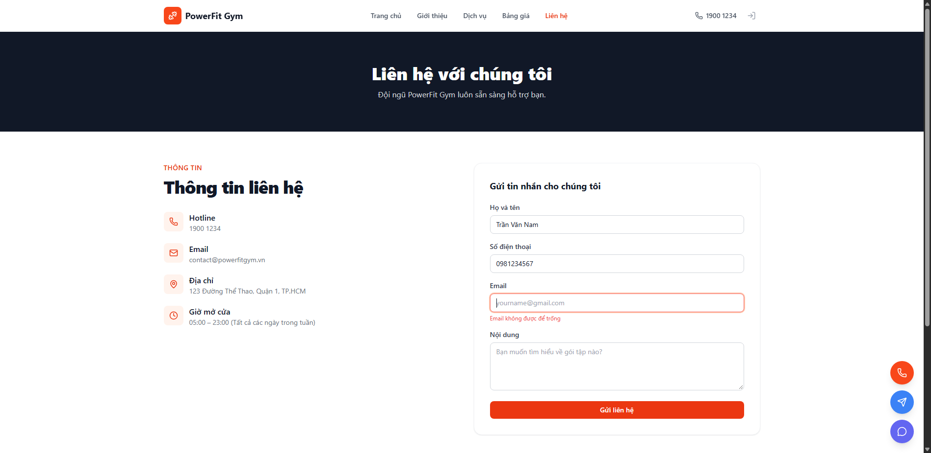
[TC167_UI_167] Kiểm tra Bắt lỗi Validation khi Email sai cú pháp hoặc không có đuôi @gmail.com
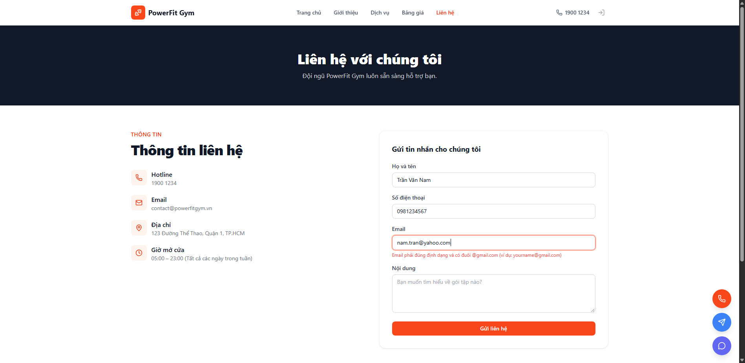
[TC168_UI_168] Kiểm tra Gửi form thành công khi ĐỂ TRỐNG trường 'Nội dung' (Nội dung là tùy chọn)
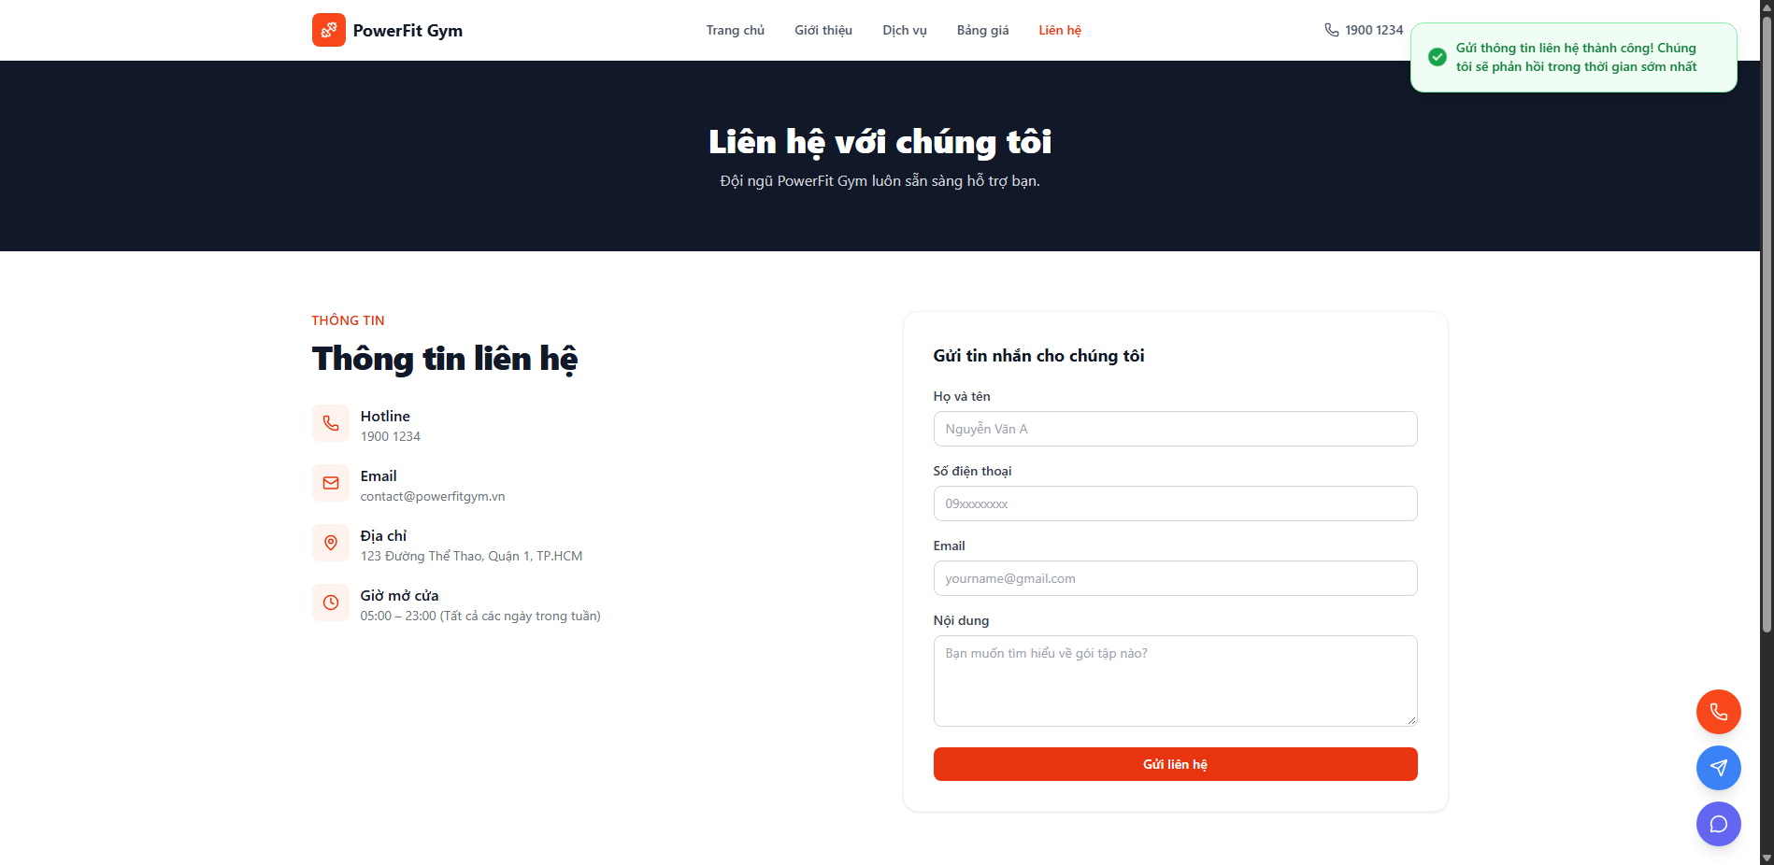
[TC169_UI_169] Kiểm tra Gửi form thành công với đầy đủ cả 4 trường thông tin hợp lệ
[TC170_UI_170] Kiểm tra Tải icon Chuông thông báo trên thanh Header cho cả Staff và Admin Portal
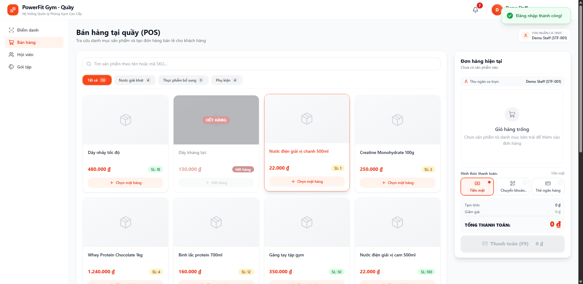
[TC171_UI_171] Kiểm tra Trạng thái Empty: ẨN hoàn toàn Badge đỏ khi không có thông báo chưa đọc (unreadCount = 0)
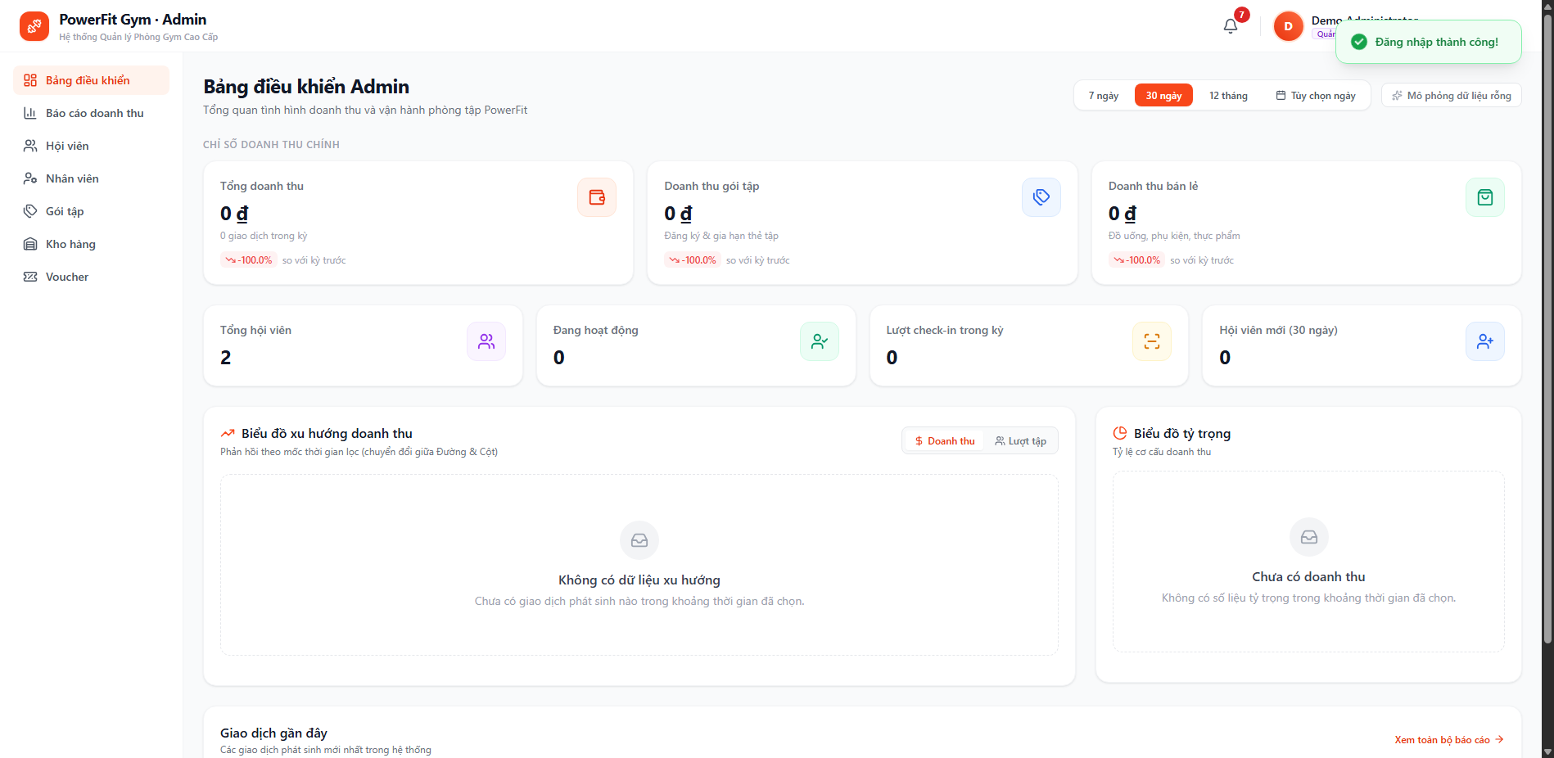
[TC172_UI_172] Kiểm tra Hiển thị Badge chấm đỏ và số đếm nổi bật đè lên góc phải trên chuông khi unreadCount > 0
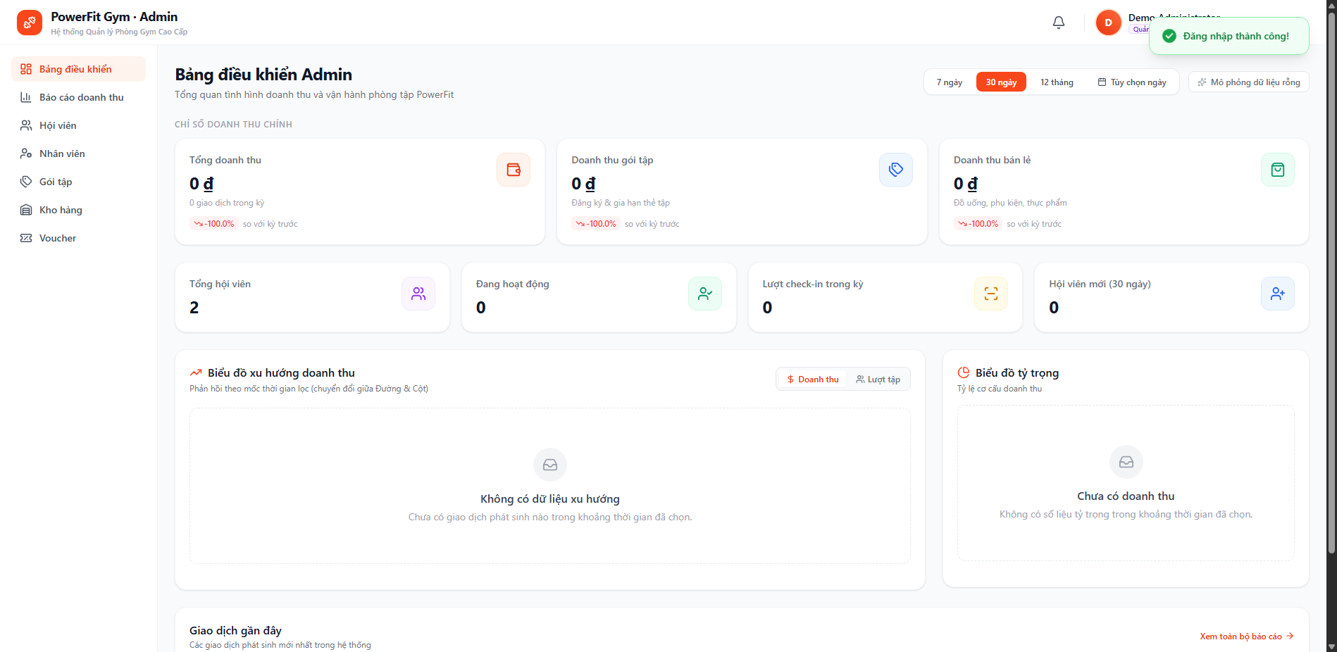
[TC173_UI_173] Kiểm tra Giới hạn hiển thị số đếm lớn (Over 99): Hiển thị '99+' khi unreadCount > 99
[TC174_UI_174] Kiểm tra Tương thích hiển thị Responsive của Header & Chuông trên màn hình Desktop và Tablet
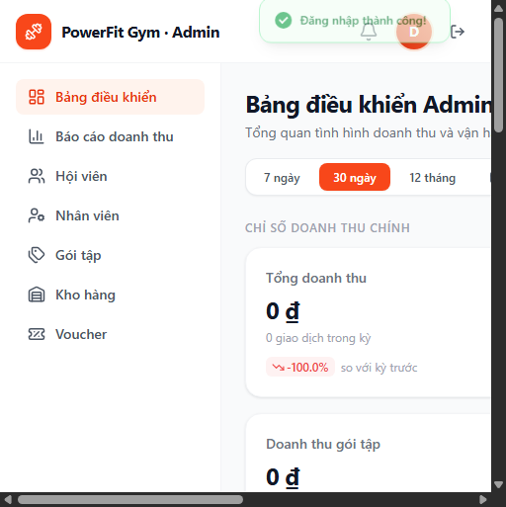
[TC175_UI_175] Kiểm tra Click icon Chuông xổ xuống Dropdown danh sách thông báo mới nhất
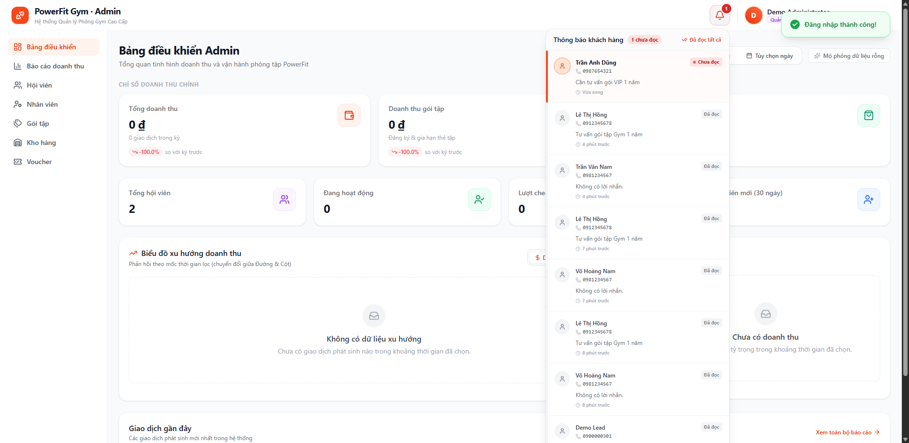
[TC176_UI_176] Kiểm tra Đóng Dropdown khi click ra ngoài (Click Outside) hoặc bấm phím Escape
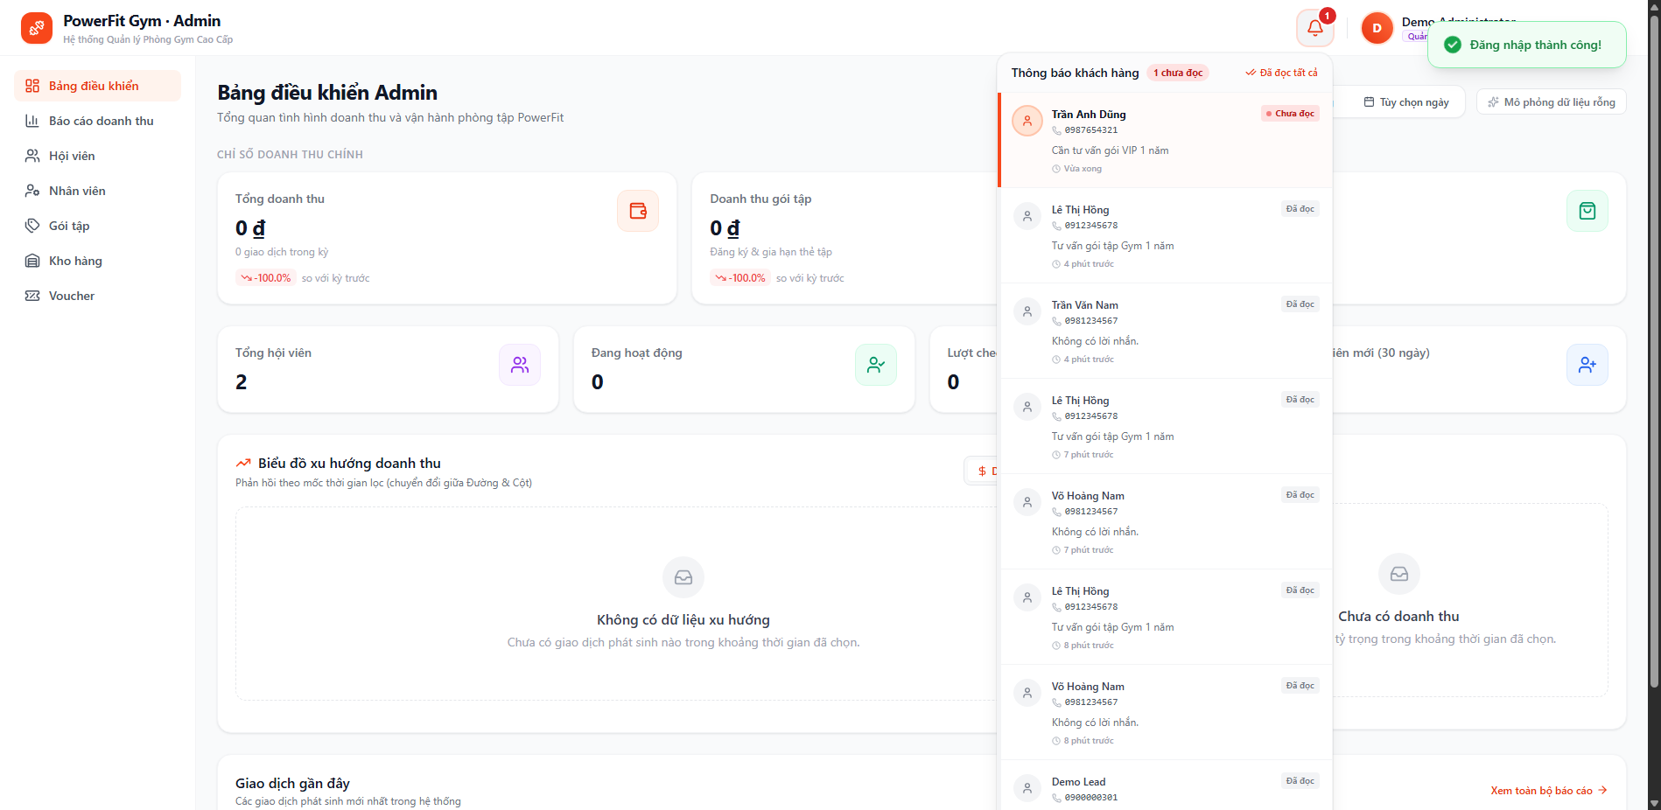
[TC177_UI_177] Kiểm tra Phân biệt rõ ràng trạng thái hiển thị giữa thông báo 'Chưa đọc' và 'Đã đọc'
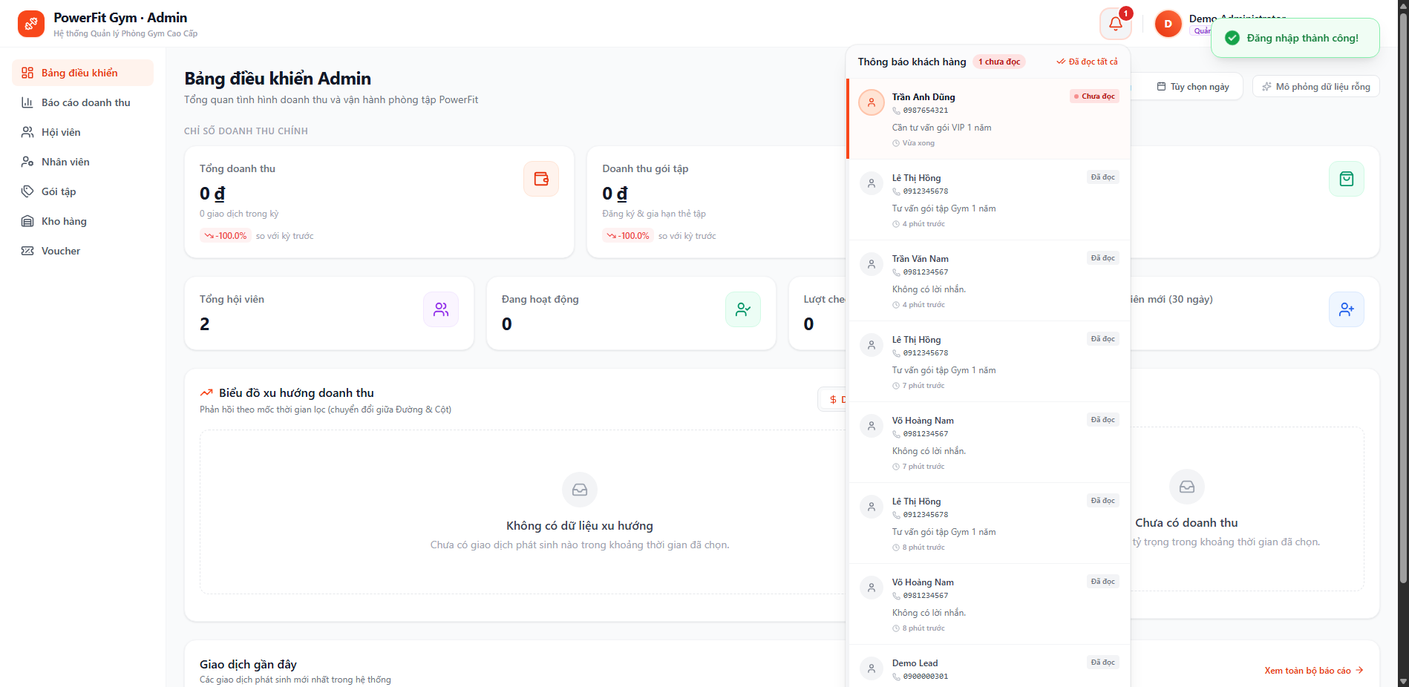
[TC178_UI_178] Kiểm tra Định dạng thời gian tương đối thân thiện trên từng mục thông báo (Relative Time)
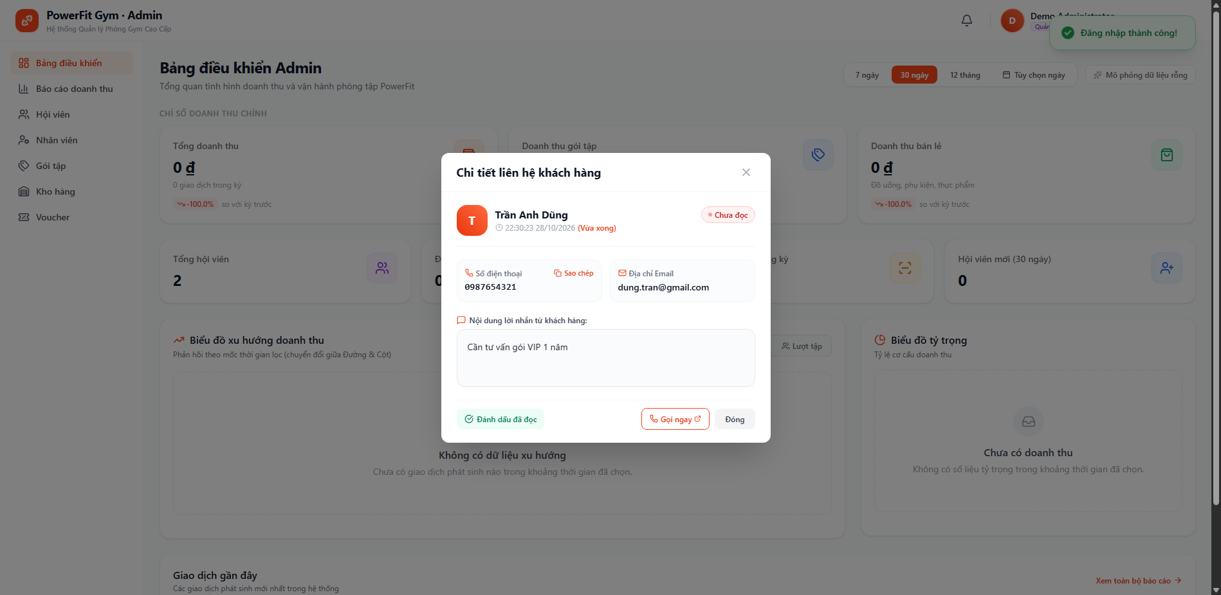
[TC179_UI_179] Kiểm tra Nút 'Đã đọc tất cả' (Mark all read) trên Header Dropdown xóa sạch Badge chuông
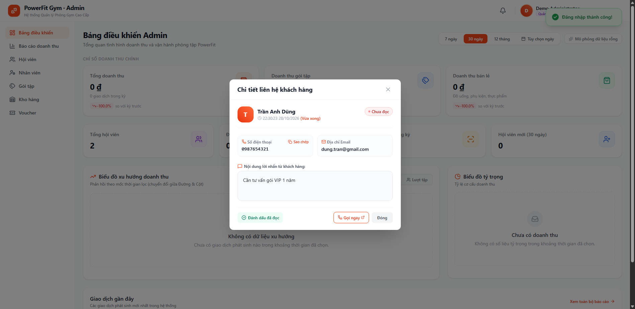
[TC180_UI_180] Kiểm tra Click vào một thông báo cụ thể mở Modal xem đầy đủ chi tiết và nội dung lời nhắn
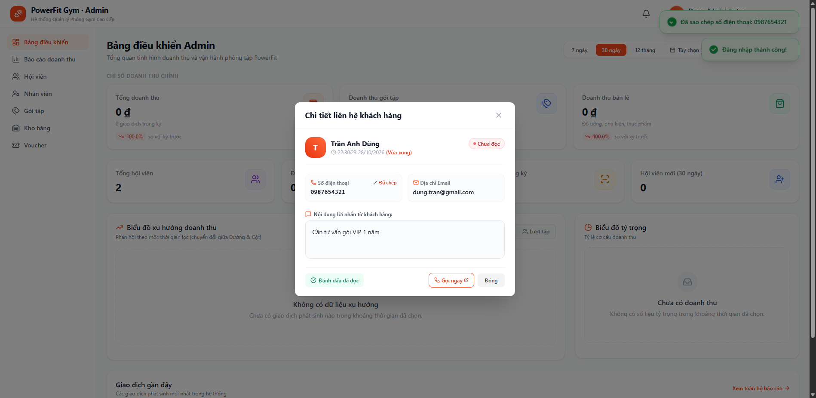
[TC181_UI_181] Kiểm tra Tính năng 'Sao chép số điện thoại' (Copy to Clipboard) trong Modal chi tiết
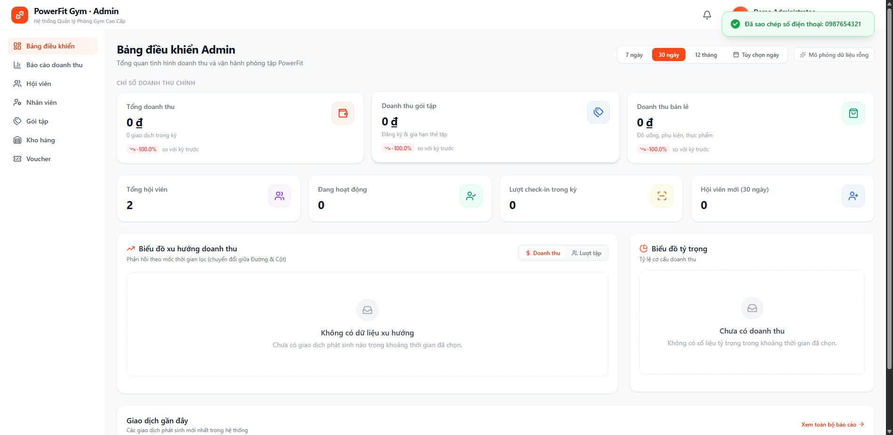
[TC182_UI_182] Kiểm tra Đóng Modal chi tiết liên hệ bằng nút Đóng (X), nút 'Đóng' hoặc phím Escape
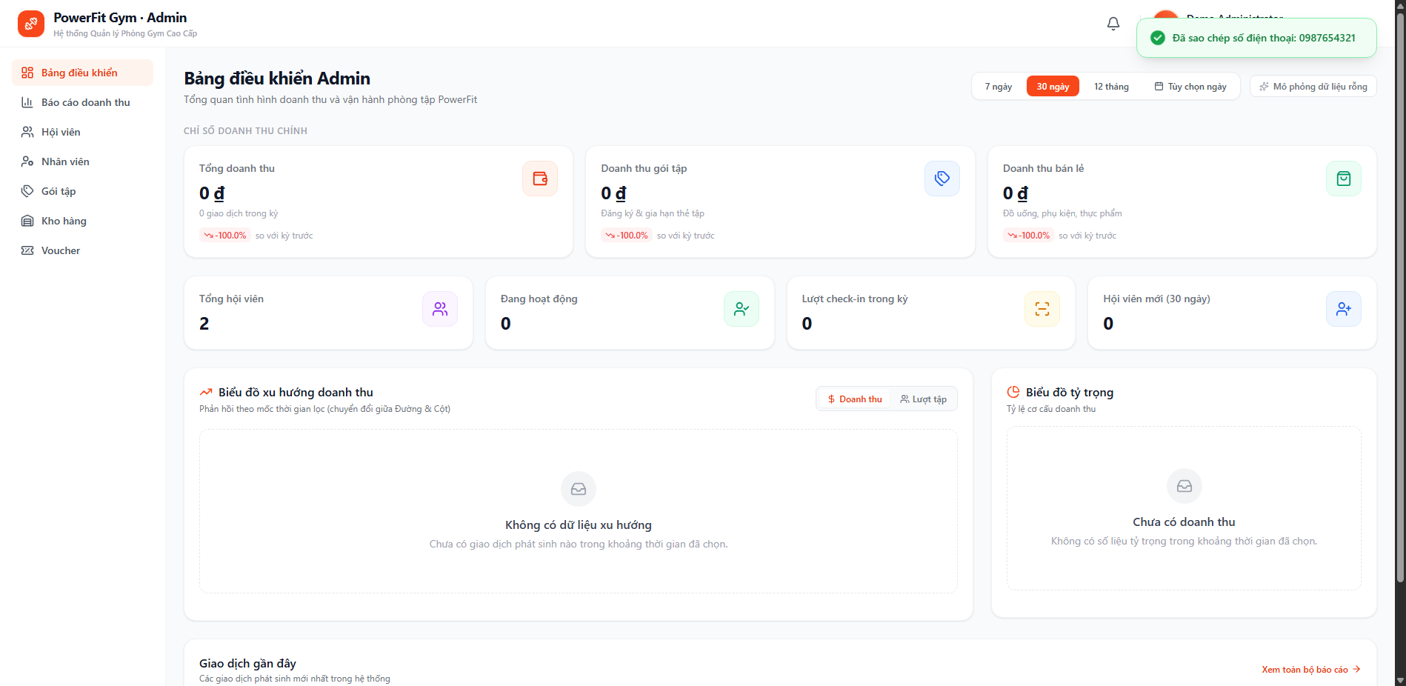
[TC183_UI_183] Kiểm tra Fetch on Mount: Số đếm Badge chuông được tải chuẩn xác ngay khi nạp Header
[TC184_UI_184] Kiểm tra Trừ số đếm TRỰC TIẾP trên Badge Client khi xem chi tiết liên hệ mà không reload trang
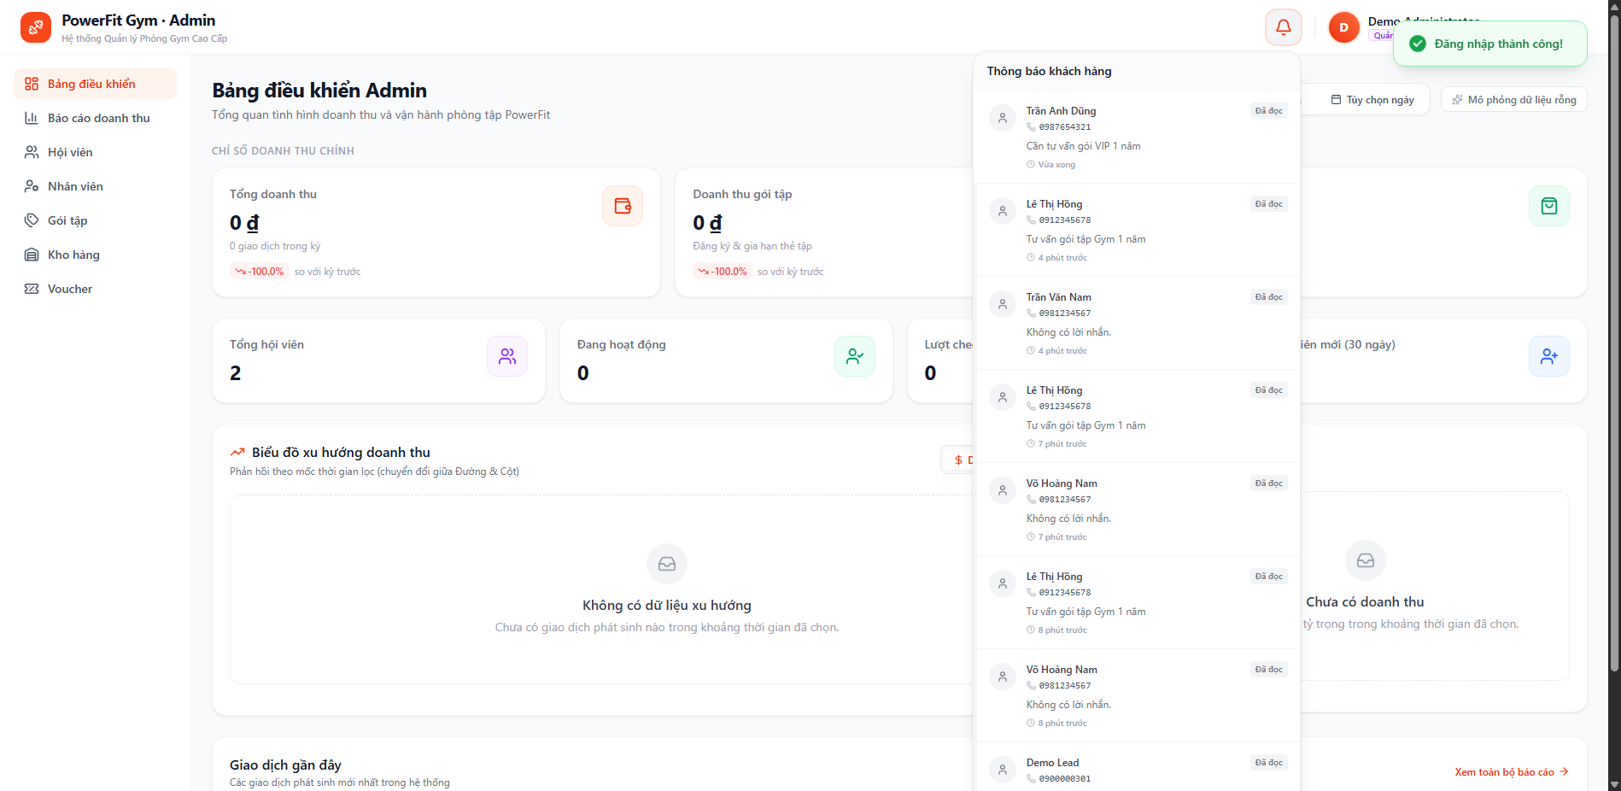
[TC185_UI_185] Kiểm tra Cơ chế Polling ngầm tự động làm mới (Auto Refresh): Cập nhật số đếm sau 45s mà không cần F5
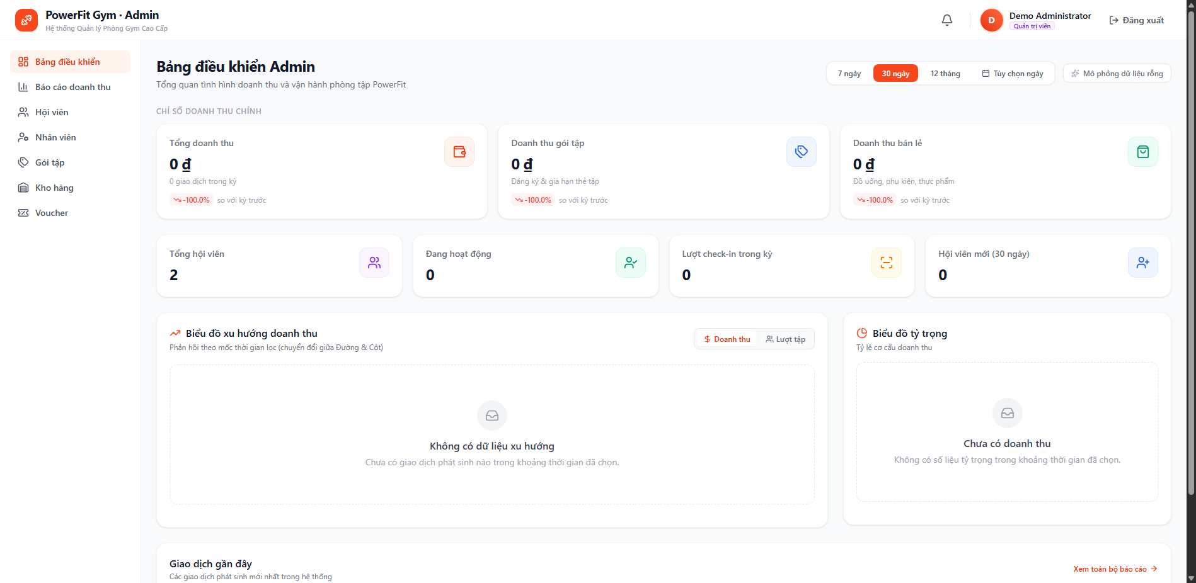
[TC186_UI_186] Kiểm tra Chuỗi liên thông E2E hai trình duyệt song song theo tiêu chuẩn DoD KAN-229
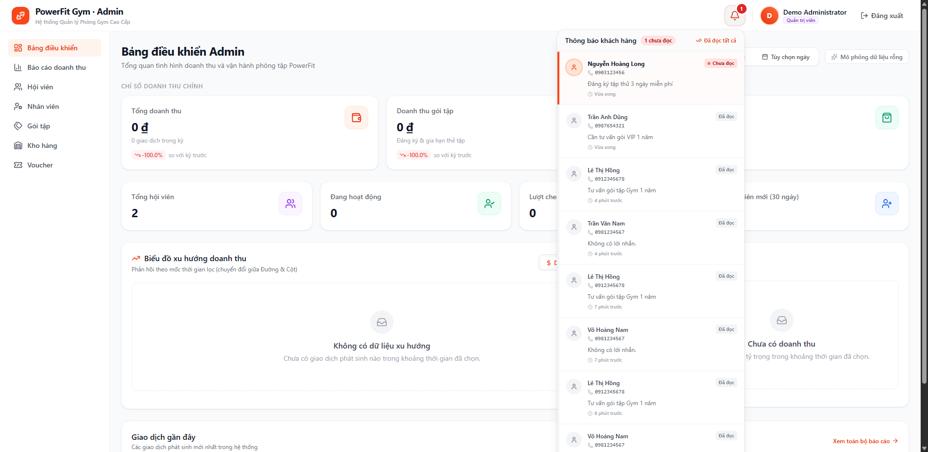
[TC187_UI_187] Kiểm tra Dọn dẹp Timer (Clean up interval) khi Đăng xuất tránh rò rỉ bộ nhớ (Memory Leak)
